Queridas Familias:

Para trabajar en el Ciclo Lectivo 2025 necesitamos:

* Una cartuchera con lápiz negro, goma de borrar, lápices de colores, tijera, regla, voligoma y un resaltador a elección.
* Un block de 24 hojas de distintos colores Nº 5, (Por ejemplo: “El Nene”). La misma se entrega a la docente titular del curso.
* 2 afiches en tonos pasteles.
* 1 cuaderno borrador.

**Prácticas del Lenguaje:**

* Carpeta con hojas rayadas y portada con folio.
* Diccionario.

**Matemática:**

* Carpeta con hojas cuadriculadas y portada con folio.
* Elementos de geometría (regla, escuadra, transportador y compás).

**Ciencias Sociales:**

* Carpeta con hojas rayadas y portada con folio.

**Ciencias Naturales:**

* Carpeta con hojas rayadas y portada con folio.

**Catequesis:**

* Carpeta con hojas rayadas y portada con folio.

**Inglés**:

* Carpeta con hojas rayadas y portada con folio.

**Informática:**

* Carpeta con hojas rayadas y portada con folio.

**Libros:**

* Misión Activa Prácticas del Lenguaje 5 + complemento Antología y Arte. Ed.Puerto de Palos.

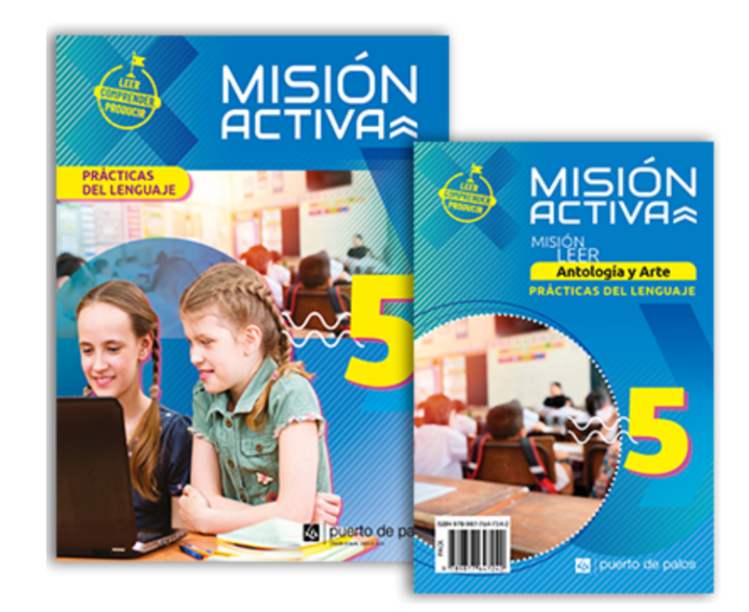

* Misión Activa Matemática 5 + complemento Misión especial. Ed.Puerto de Palos.

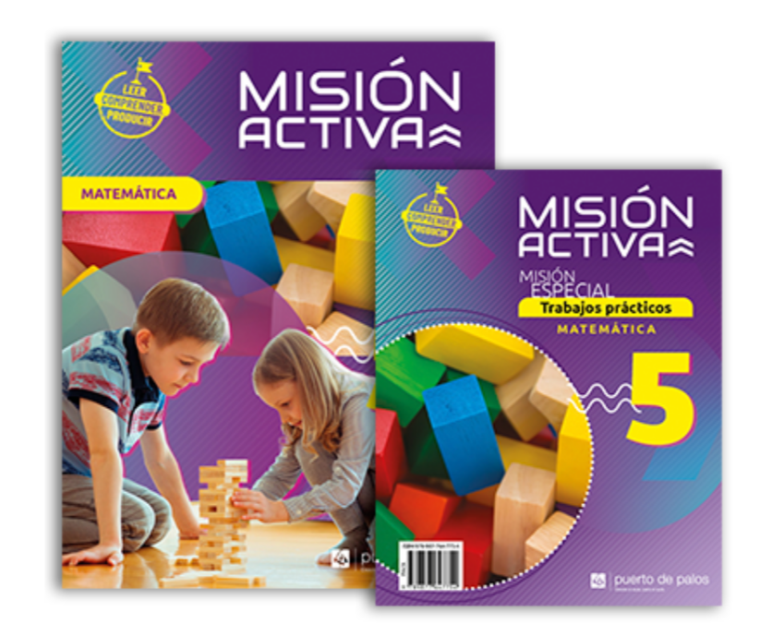

* Puerto en ciencias 5 bonaerense. Ed.Puerto de Palos.

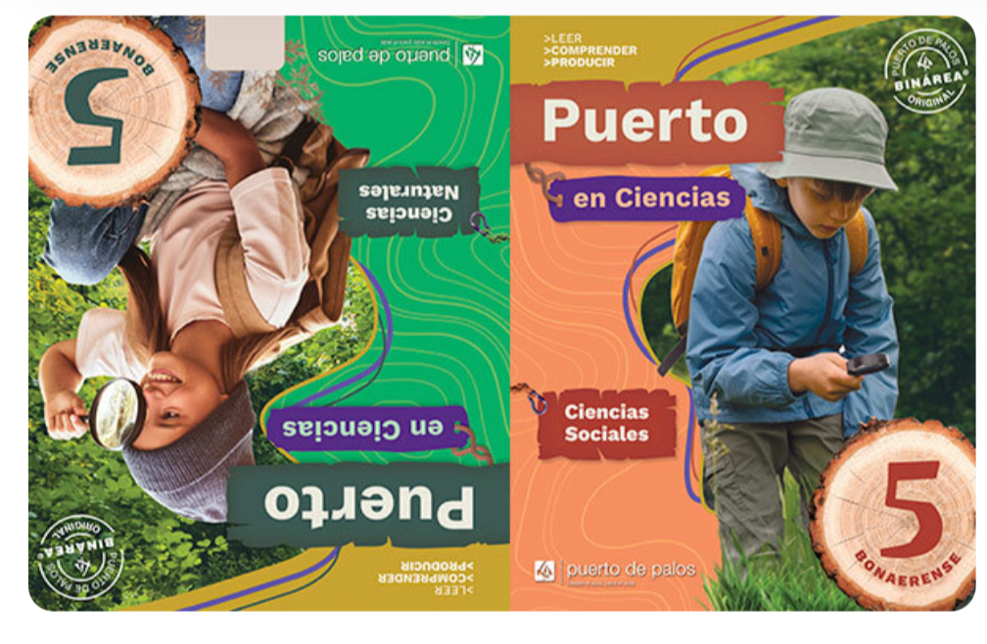

Familias: Si desean realizar la compra comunitaria deben comunicarse con el Promotor al siguiente número 011 3109 8027 (Celular). Tener en cuenta que son un mínimo de 20 libros. El envío es sin cargo y el descuento es del 20%.

**Catequesis:**

**A confirmar**

* El Libro del Pueblo de Dios. Editorial San Pablo. (Biblia).

**Inglés:**

**Arte:**

**Todos los elementos deben estar rotulados con nombre, apellido, año y sección; como así también el uniforme para facilitar su devolución en caso de ser extraviado.**

**Muchas gracias.**

Seños de 5º año.